***Η ΛΗΞΗ ΤΟΥ Α΄ΠΑΓΚΟΣΜΙΟΥ ΠΟΛΕΜΟΥ ΚΑΙ ΟΙ ΜΕΤΑΠΟΛΕΜΙΚΕΣ ΡΥΘΜΙΣΕΙΣ***

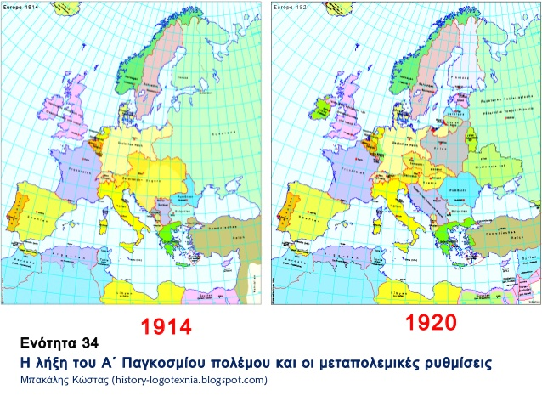

Συνέδριο ειρήνης ή Συνέδριο του Παρισιού

Ιανουάριος 1919-Ιανουάριος 1920

Δεν κλήθηκαν στο συνέδριο

* Ουδέτεροι
* Ηττημένοι
* Σοβιετική Ένωση

Παράγοντες που καθόρισαν τις αποφάσεις του Συνεδρίου

1. Η ανάγκη αναδιαμόρφωσης του πολιτικού χάρτη της Ευρώπης
2. Η επιδίωξη της Γαλλίας να εξουθενώσει τη Γερμανία
3. Η επιθυμία των Δυνάμεων να εγκλωβίσουν το νέο καθεστώς της Ρωσίας
4. Ο σημαντικός ρόλος ***«της αρχής της αυτοδιάθεσης των λαών»*** (κάθε λαός έχει το δικαίωμα να αποφασίζει μόνος του για το μέλλον του) .Ιδέα του Αμερικανού προέδρου Ουίλσον.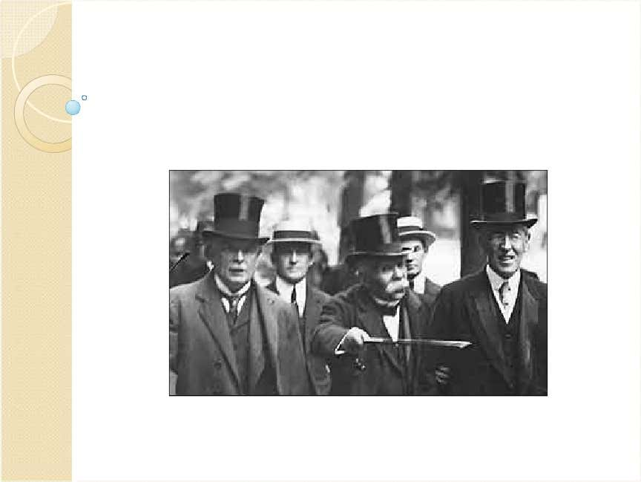

Οι τρεις μεγάλοι –οι νικητές του πολέμου-στις Βερσαλλίες το 1919στο συνέδριο του Παρισιού. Ο Άγγλος David LIoyd George, ο Γάλλος Georges Klemenceau και ο Αμερικανός Woodrow Wilson

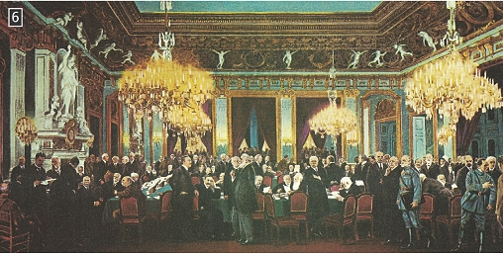Η Ολομέλεια των αντιπροσώπων στο Συνέδριο της Ειρήνης στο μέγαρο του Quai d΄Οrsai τo1919 (Aθήνα ,Εθνικό Ιστορικό Μουσείο)

**ΟΙ ΣΥΝΘΗΚΕΣ**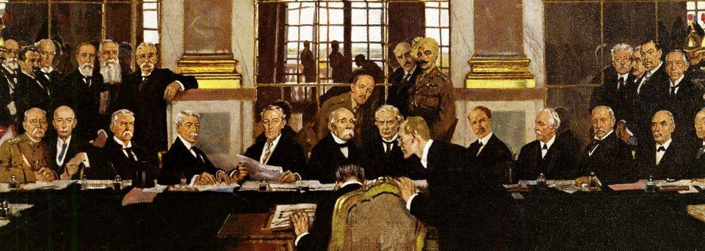

Συνθήκη Βερσαλλιών,28 Ιουνίου 1919. ΟΙ Σύμμαχοι επέβαλαν στη Γερμανία τους επαχθείς όρους τους. Επάνω αριστερά εικονίζεται και ο Ελευθέριος Βενιζέλος

**Με κάθε ηττημένη χώρα υπογράφηκε χωριστά συνθήκη ειρήνης.**

**Χρονολόγιο**

* **Ιούνιος -1919 Συνθήκη Βερσαλλιών**
* **Σεπτέμβριος- 1919 Συνθήκη Αγίου Γερμανού**
* **Νοέμβριος- 1919 Συνθήκη Νεϊγύ**
* **Ιούνιος -1920 Συνθήκη Τριανόν**
* **28 Ιουλίου/10 Αυγούστου 1920 Συνθήκη των Σεβρών**

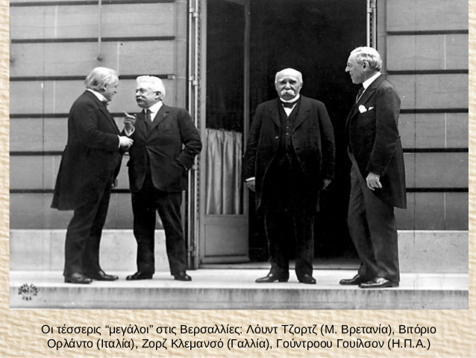

**Συνθήκη των Βερσαλλιών. Επιβάλλεται στη Γερμανία.**

**Η Γερμανία υποχρεούται να 1) παραχωρήσει εδάφη στη Γαλλία, στο Βέλγιο, στη Δανία και στις νεοσύστατες Πολωνία, Τσεχοσλοβακία και Λιθουανία 2) να αναγνωρίσει τη Ρηνανία και το Σάαρ (γερμανικές περιοχές στα γαλλογερμανικά σύνορα) ως αποστρατικοποιημένη ζώνη 3)να πληρώσει βαριές πολεμικές αποζημιώσεις 4)να εγκαταλείψει τις αποικίες της και τα εδάφη που είχε κερδίσει από τη Ρωσία με τη συνθήκη του Μπρεστ-Λιτόφσκ 5)να περιορίσει στο ελάχιστο τις ένοπλες δυνάμεις της.**

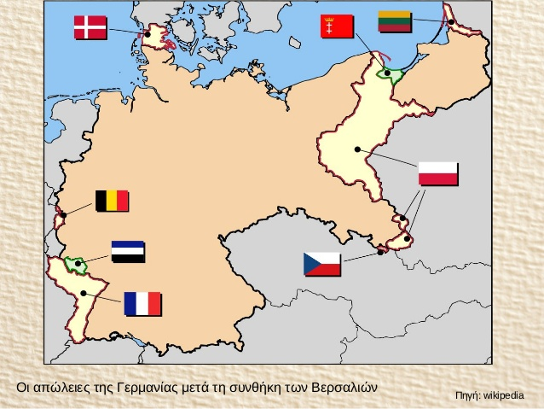

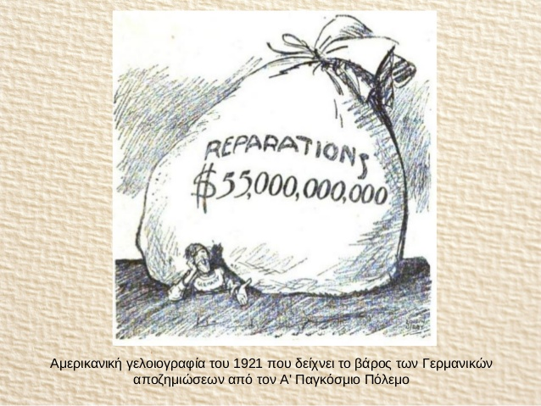

**Συνθήκη του Αγίου Γερμανού. Επιβάλλεται στην Αυστροουγγαρία.**

**1)Η Αυστρία αναγνωρίζει την ανεξαρτησία της Ουγγαρίας, Τσεχοσλοβακίας, Γιουγκοσλαβίας και Πολωνίας. 2)Παραχωρεί εδάφη στα νεοσύστατα κράτη.**

**Συνθήκη του Τριανόν. Επιμέρους συνθήκη, αφορά την Ουγγαρία.**

**Η Ουγγαρία παραχωρεί εδάφη στην Τσεχοσλοβακία, Ρουμανία και Γιουγκοσλαβία.**

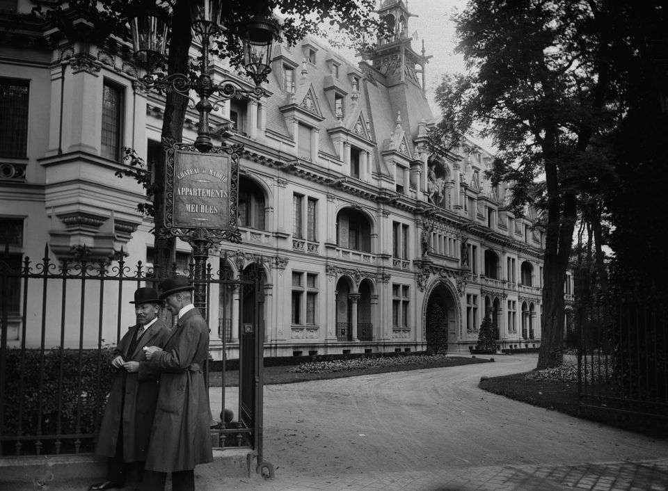

Γαλλία 1919. Το κάστρο της Μαδρίτης στο Παρίσι όπου υπογράφηκε η Συνθήκη Ειρήνης του Νεϊγύ

Συνθήκη του Νεϊγύ

 **27 Νοεμβρίου 1919**, υπογράφηκε η **Συνθήκη του Νεϊγύ** στη γαλλική κωμόπολη Neuilly-sur-Seine στα βορειοδυτικά του Παρισιού, μεταξύ των νικητριών δυνάμεων του Α' Παγκοσμίου Πολέμου και της Βουλγαρίας, παρόντος και του Έλληνα Πρωθυπουργού Ελευθερίου Βενιζέλου. Από τους Βούλγαρους θεωρήθηκε η δεύτερη εθνική καταστροφή. Η πρώτη ήταν η ήττα στο Β΄ Βαλκανικό πόλεμο το 1913.  
  
Η Βουλγαρία αναγκάσθηκε να παραχωρήσει στην Ελλάδα, μεταξύ άλλων τη Δυτική Θράκη, χάνοντας οριστικά και την έξοδό της στο Αιγαίο. «Παράλληλα, η Συνθήκη του Νεϊγύ προέβλεπε την εθελοντική και αμοιβαία μετανάστευση των γλωσσικών, θρησκευτικών και εθνοτικών μειονοτήτων ανάμεσα στη Βουλγαρία και την Ελλάδα. Υπολογίζεται ότι περίπου 60.000 σλαβικής καταγωγής κάτοικοι της ελληνικής επικράτειας εγκατέλειψαν τα σπίτια τους, για να μεταναστεύσουν στη Βουλγαρία· σ' αυτούς θα πρέπει να προσθέσουμε και άλλους 40.000 Σλάβους της ελληνικής Μακεδονίας - κυρίως της Κεντρικής και της Ανατολικής - που ακολούθησαν τα ηττημένα βουλγαρικά στρατεύματα κατά τη διάρκεια και μετά το τέλος του Δευτέρου Βαλκανικού Πολέμου. Από την άλλη πλευρά, περίπου 45.000 Έλληνες εγκατέλειψαν τη βουλγαρική για την ελληνική επικράτεια, κατά τη χρονική περίοδο 1913-1923» (Ίδρυμα Μουσείου Μακεδονικού Αγώνα - [www.imma.edu.gr](http://www.imma.edu.gr/))  
  
Πηγή: <https://www.alexpolisonline.com/2019/11/27-1919.html#ixzz6MFKHa4MI>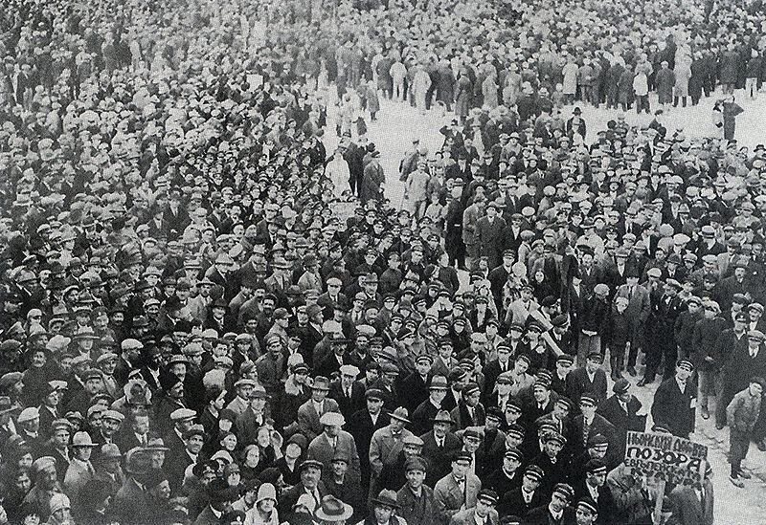

Βούλγαροι διαμαρτύρονται για τους όρους της Συνθήκης

του Νεϊγύ

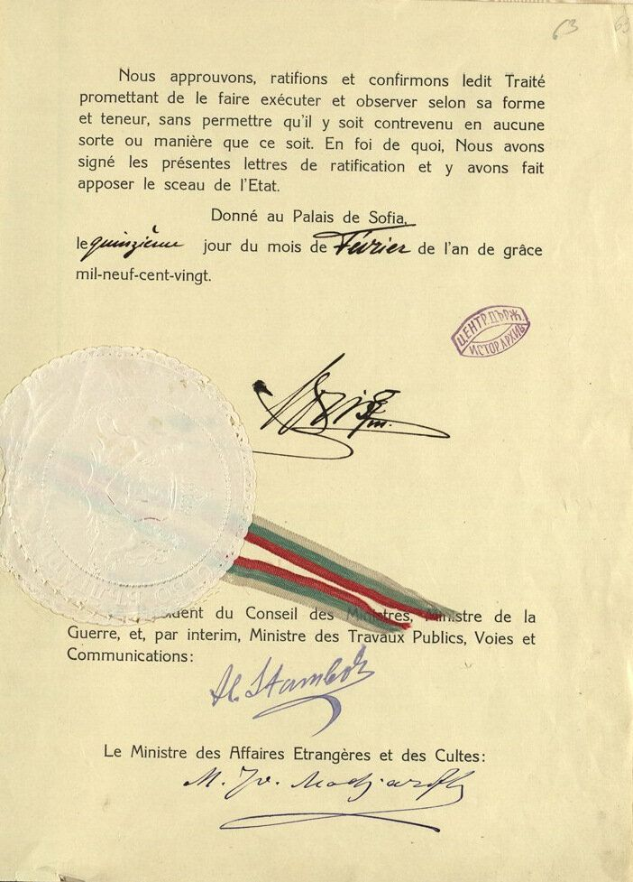

Επικύρωση της Συνθήκης του Νεϊγύ

**Η Συνθήκη των Σεβρών**

Η Συνθήκη των Σεβρών υπεγράφη στις 28 Ιουλίου 1920 στην πόλη Σεβρ (Sèvres) της Γαλλίας, φέρνοντας την ειρήνη ανάμεσα στην Οθωμανική Αυτοκρατορία και τις Συμμαχικές και σχετιζόμενες Δυνάμεις μετά τον Α΄ Παγκόσμιο Πόλεμο.

Εκ μέρους της Οθωμανικής Αυτοκρατορίας έγινε αποδεκτή από τον σουλτάνο Μεχμέτ ΣΤ΄ ο οποίος προσπαθούσε να σώσει τον θρόνο του, αλλά απορρίφθηκε από το ανεξάρτητο κίνημα των Νεότουρκων.  
  
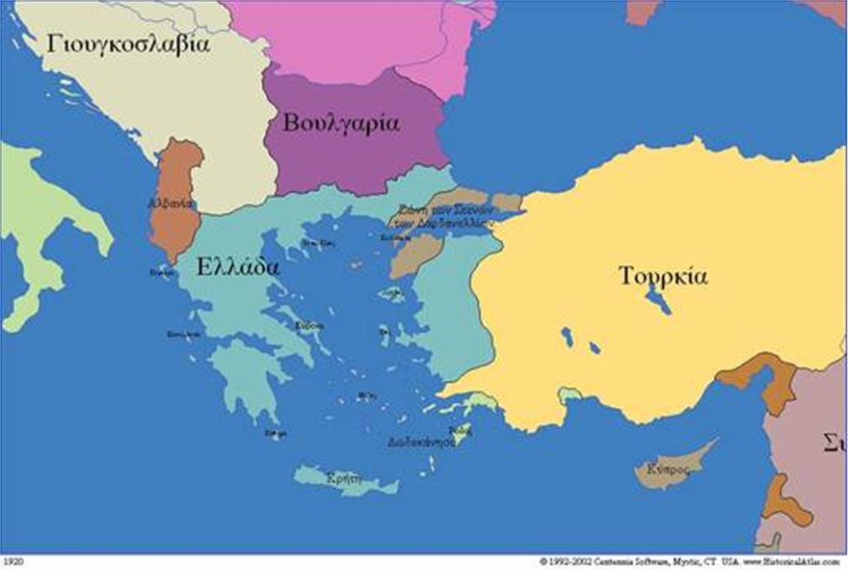  
Το κίνημα υπό την ηγεσία του Μουσταφά Κεμάλ χρησιμοποίησε αυτή τη διένεξη για να αυτοανακηρυχθεί κυβέρνηση και να καταργήσει το χαλιφάτο.  
  
**Οι όροι**

Η συνθήκη όριζε τα εξής: η Οθωμανική Αυτοκρατορία παρέδιδε την κυριαρχία της Μεσοποταμίας (Ιράκ), της Παλαιστίνης και της Υπεριορδανίας στην Βρετανία ως προτεκτοράτα της Κοινωνίας των Εθνών, τη Συρία και τον Λίβανο στη Γαλλία επίσης ως προτεκτοράτα και η υπαγωγή της Ανατολίας στη σφαίρα επιρροής της Ιταλίας. Η Χετζάζ (μέρος της σημερινής Σαουδικής Αραβίας) το Κουρδιστάν και η Αρμενία θα γίνονταν ανεξάρτητα κράτη.  
**Ελληνική επέκταση**  
Στην Ελλάδα παραχωρούνταν τα νησιά Ίμβρος και Τένεδος και η ανατολική Θράκη μέχρι τη γραμμή της Τσατάλτζας κοντά στην Κωνσταντινούπολη  
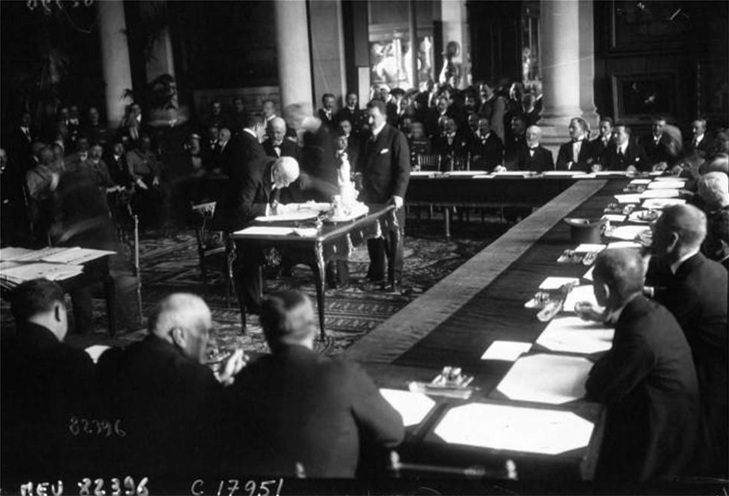ο Βενιζέλος υπογράφει τη Συνθήκη των Σεβρών

Η περιοχή της Σμύρνης έμενε υπό την ονομαστική επικυριαρχία του Σουλτάνου αλλά θα διοικούνταν από Έλληνα Αρμοστή ως εντολοδόχο των Συμμάχων, και θα μπορούσε να προσαρτηθεί στην Ελλάδα μετά από πέντε χρόνια με δημοψήφισμα.  
  
Το άρθρο 26 της Συνθήκης όριζε ακόμα ότι αν οι οθωμανικές αρχές δεν συναινούσαν στην εφαρμογή της, θα εξέπιπταν από την κυριαρχία τους στην Κωνσταντινούπολη, την οποία θα μπορούσε να καταλάβει η Ελλάδα, κάτι το οποίο έντεχνα είχε προωθήσει ο[**Ελευθέριος Βενιζέλος**](https://www.protothema.gr/tag/eleytherios-benizelos/).  
  
Παράλληλα, η Βόρεια Ήπειρος ενσωματωνόταν στην Ελλάδα με το μυστικό Σύμφωνο Βενιζέλου - Τιττόνι.  
  
Η Ιταλία συμφώνησε ακόμα να παραχωρήσει τα Δωδεκάνησα (εκτός από τη Ρόδο και το Καστελλόριζο) στην Ελλάδα, και όταν η Βρετανία έδινε στο μέλλον την Κύπρο στην Ελλάδα, τότε (μετά από δημοψήφισμα) θα παραχωρούταν και αυτά τα νησιά (η συμφωνία ακυρώθηκε αργότερα από την Ιταλία το 1922).  
  
Τα στενά των Δαρδανελίων και η θάλασσα του Μαρμαρά αποστρατικοποιήθηκαν και έγιναν προσωρινά διεθνής περιοχή, οι Σύμμαχοι απέκτησαν τον οικονομικό έλεγχο της Οθωμανικής Αυτοκρατορίας και τέλος καθορίζονταν η ισότητα και τα δικαιώματα των χριστιανικών μειονοτήτων.

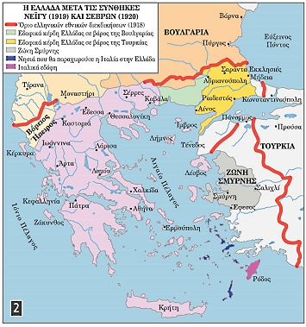

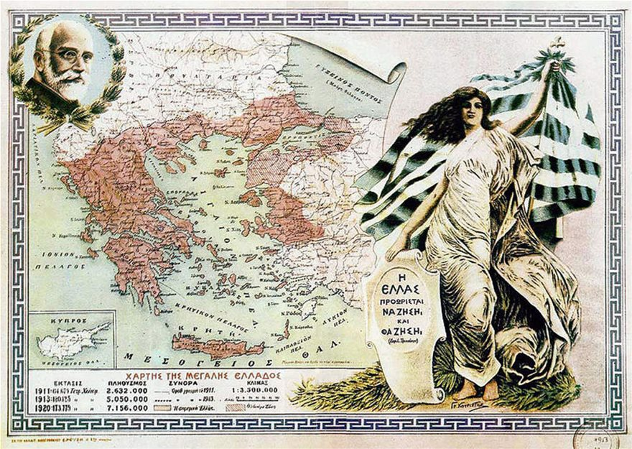

Η Ελλάδα των δύο Ηπείρων και των πέντε θαλασσών

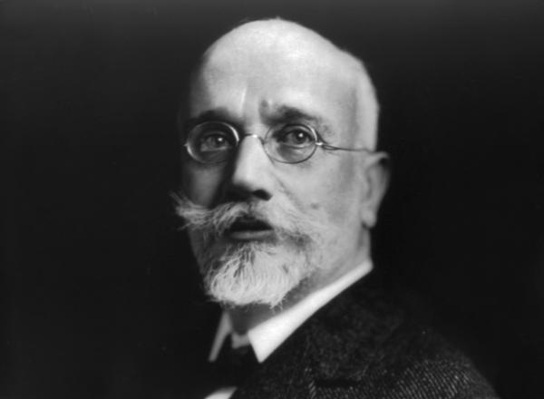

Ο Ελευθέριος Βενιζέλος

Η συνθήκη των Σεβρών δημιούργησε την Ελλάδα των «δύο ηπείρων και των πέντε θαλασσών». Το πρωτοσέλιδο της εφημερίδας «ΕΜΠΡΟΣ» ήταν διθυραμβικό: «Ο κ. Βενιζέλος, δι’ υπερτάτης προσπάθειας, τα υπερπήδησεν ως όλα τα άλλα, όπως συμπληρώσει ένα αθάνατον θρίαμβον, διά τον οποίο όλοι οι Έλληνες σήμερον, εν μέσω των εκδηλώσεων της εξάλλου ταύτης χαράς, στρέφουν προς αυτόν ευγνωμόνως την σκέψιν και αισθάνονται την καρδία των παλλούσαν εκ της ιεροτέρας συγκινήσεως». Η επιρροή του Βενιζέλου ήταν μεγάλη, απέναντι στους ηλικιωμένους ηγέτες της Βρετανίας, Γαλλίας, Ιταλίας και των ΗΠΑ, που ήταν και οι βασικοί πρωταγωνιστές που ποδηγετούσαν τους υπολοίπους και επέβαλαν τις αποφάσεις τους. Ιστορικοί χαρακτηρίζουν δυσανάλογη την επιρροή του Ελευθέριου Βενιζέλου με το μέγεθος της Ελλάδας. Είχε ακουστεί μάλιστα ότι «ένα παιδί κάνει ό,τι θέλει τέσσερις αμαθείς ανθρώπους κι ας εκπροσωπεί μια μικρή χώρα....  
  
Διαβάστε όλο το άρθρο: <http://www.mixanitouxronou.gr/i-synthiki-ton-sevron-poy-edine-stin-ellada-tin-imvro-tin-tenedo-kai-tin-anatoliki-thraki-os-ta-oria-tis-konstantinoypolis>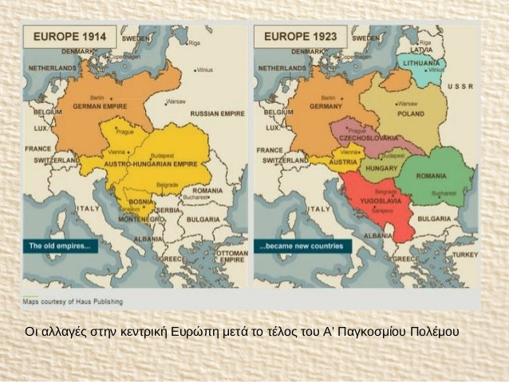

**Η κοινωνία των εθνών- Η πρώτη προσπάθεια παγκόσμιας συνεννόησης.**

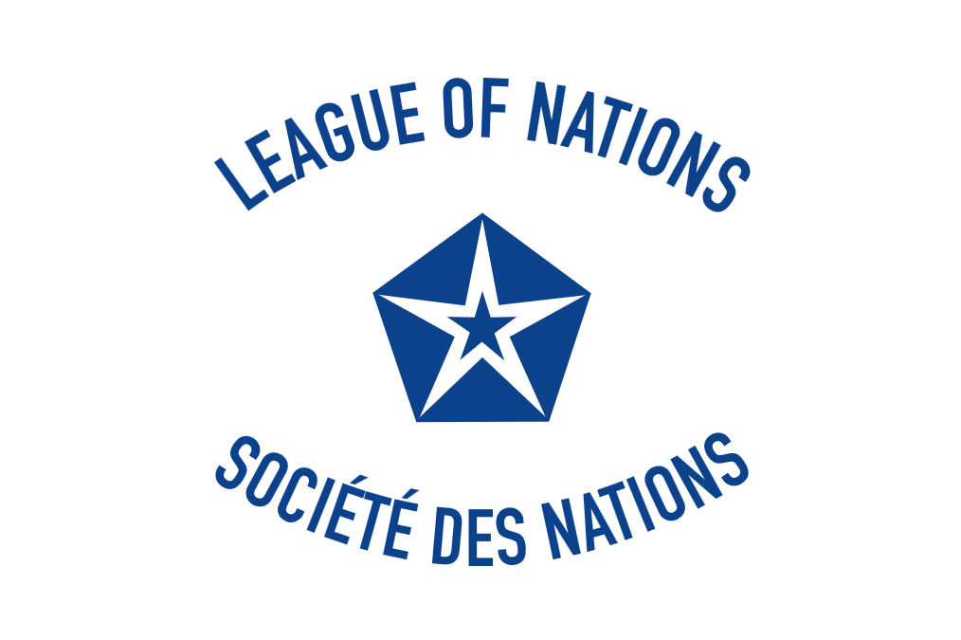

Θεμελιώδεις αρχές

* Αφοπλισμός

Ειρηνική επίλυση των διεθνών διαφορών

* Συλλογική ασφάλεια
* Επιβολή κυρώσεων

Ειρηνική αλλαγή

Κάθε κράτος μέλος είχε το δικαίωμα της αρνησικυρίας (veto)

Πρώτη σύνοδος της κοινωνίας των εθνών στη Γενεύη (Ελβετία)

Γενική Αποτίμηση

ΟΙ συνθήκες ειρήνης που συνετάχθησαν με το τέλος του Α΄παγκοσμίου πολέμου τελικά δεν κατάφεραν ν΄ αποσοβήσουν νέα παγκόσμια σύρραξη. Οι νικήτριες χώρες επέβαλαν στους ηττημένους επαχθείς όρους που υπονόμευσαν την ειρήνη και έθρεψαν τον εθνικισμό και τον μιλιταρισμό.